电子负载老化监控系统
详细设计说明书
Version: 1.0

深圳市有限公司
SHENZHEN COMMUNICATION TECH CO., LTD
二〇一一年十二月

目录

关于本文档
项目名称 | 电子负载老化监控系统
文档名称 | 详细设计说明书
创建时间 | 2011-12-25
创建者 | 李明洋
版本号 | V1. 0

修改历史
修订者 | 修订日期 | 修订内容

1引言

1.1编写目的

1.1.1文档目的
- 本文档为描述系统详细设计过程，为系统实现提供文字标准。

1.1.2本文档相关人员
- 参与决策的客户；
- 参与需求分析和确认的开发人员；

2串口数据格式

2.1通讯速率
波特率38400bps
8数据位
1停止位
无校验

2.2通讯帧格式
串口数据格式约定，图1为串口命令格式，即PC端向单板软件下发的串口命令数据格式，图2为串口事件格式，即单板软件向PC端返回的串口事件格式。
帧头：0x6B
帧尾：0x6E
主机地址：64
从机地址：1-63
命令：
LOAD_COMMAND_SET = 0x01, //设置拉载参数
LOAD_COMMAND_READ = 0x02, //读取负载数据
LOAD_COMMAND_STOP = 0x03, //停止拉载命令
LOAD_COMMAND_220V = 0x04, //220V老化测试命令
LOAD_COMMAND_110V = 0x05, //110V老化测试命令
LOAD_COMMAND_PULSEON = 0x06, //脉冲开
LOAD_COMMAND_PULSEOFF = 0x07, //脉冲关

注意：串口命令为6个字节，串口事件为10个字节。
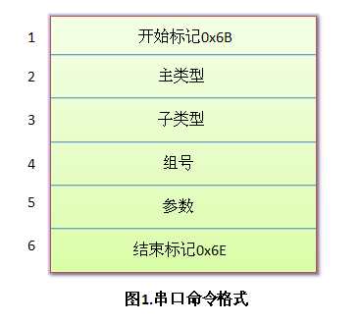
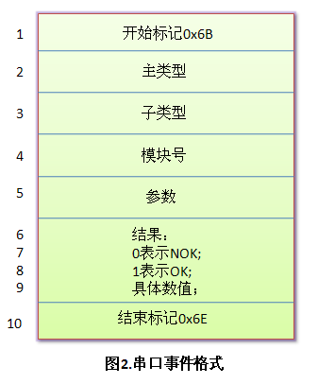

2.3命令

2.1.1测试
0x6B | 0x01 | 0x01 | 0x01 | 0x01 | 0x6E
准备命令 | 0x6B | 0x01 | 0x03 | 0x01 | 0x01 | 0x6E
开始测试 | 0x6B | 0x01 | 0x03 | 0x01 | 0x02 | 0x6E

3软件授权
为了保护软硬件知识产权以及便于销售后期收款，监控系统的授权模块主要用来对软件的使用进行限制。用户分为两种：
- 临时授权：使用期限受限制，到期后无法打开监控软件，这里的使用期限在加密狗的第1、2个字节设置；
- 永久授权：可永久使用监控系统；
注意：“使用期限”指的是监控软件运行时间。
基于成本及实现难度的考虑决定采用加密狗方式对软件进行加密。具体实现方式：
表1：加密狗Flash空间
1 | 2 | 3 | 4 | …… | 1024
- 加密狗第1、2个字节为出厂时写入的使用期限，单位为10分钟，0xFFFF表示永久使用；最大受限范围65534*10分钟=455天
- 加密狗第3、4个字节为监控软件运行时间统计，临时授权的系统才进行此项统计，每运行10分钟计数器加1，当使用期限小于60分钟则每10分钟弹出提示“授权到期”，当使用期限到期了就无法使用监控系统。
- 登陆系统前先检查有没有我们的加密狗，如果没有则无法进入系统；
- 读取加密狗第1、2、3、4个字节，如果永久授权用户则直接进入系统，以后10分钟校验一次；如果临时授权用户，判断使用期限，如果到期了则给出错误提示无法使用系统，如果使用期限小于60分钟则进行提示后进入系统，如果使用期限大于60分钟则不提示直接进入系统；
加密狗第3、4个字节用于统计运行时间，初始化为0；如果是受限权限，每10分钟写入一次；加密狗理论可写入100000次，大概范围694天；
加密狗，参考厂商：
磐石科技：http://www.panshitech.com/
坚石诚信：http://www.jansh.com.cn/

4登陆模块
为了防止非专业人员错误更改测试参数，对登录监控系统的用户进行权限设置，两种用户角色：
- 工程师：拥有最高权限，可以更改保存测试参数；
- 技术员：只能导入之前生成好的测试参数文件，进行老化测试；
- 密码默认为123456，登录后可以更改密码；
这个权限管理不要较高加密级别，直接将密码原文保存到ini文件中，这样如果忘记了密码也可方便的找到。

5系统设置
主要是设置当前测试系统每台测试车对应的串口，以及测试数据保存路径。
- 系统最大支持16台老化车，也就是最多支持16个串口；
- 串口查询范围，[1,100]；
- 为每台老化车设置的串口不能相同；

6参数编辑
“参数配置模块”提供测试参数的编辑、导入文件、导出文件，只有“工程师”权限能够进行这个操作：
- 文件后缀名为psf；
- 文件以二进制格式存储；
- 最多添加的时序数目20；

7数据保存
根据界面配置，配置项包括
- 数据保存路径；
- 是否保存测试数据；
- 数据保存时间间隔；
数据文件为cvs格式，文件名为A1-20120117225614.cvs，A1表示测试区，后面是测试开始时间，精确到秒。

8帮助手册
- 提供pdf格式帮助手册，介绍软件功能及使用；

9主界面
- 实时显示一台老化车测试情况；
- 最多监控16台老化车；
- LED灯样式，不同测试状态用不同颜色显示；
- 鼠标移动到通道对应的LED灯，以提示框显示当前通道测试数据；
- 测试时间实时显示；
- 测试错误计数实时显示；
根据导入测试参数，对指定测试车进行测试。

